МИНИСТЕРСТВО НАУКИ И ВЫСШЕГО ОБРАЗОВАНИЯ
РОССИЙСКОЙ ФЕДЕРАЦИИ

Федеральное государственное бюджетное образовательное учреждение высшего образования «Заполярный государственный университет имени Н. М. Федоровского»

Отчет по лабораторной работе №2
по дисциплине:
«Информационные технологии»

Выполнила: студент 3 курса
очной формы обучения
Группы: ИС-23
Сулейманов Амир Шавкатович

Проверил: Сидельников М. Э.

Норильск
2025
Оглавление
Шаг 1: Создание репозитория на GitHub 3
Шаг 2: Настройка репозитория и начальные коммиты 4
Шаг 3: Создание новой ветки и работа с ней 5
Шаг 4: Работа с Pull Request (PR) 6
Шаг 5: Управление конфликтами и их разрешение 7
Шаг 6: Работа с тегами и релизами 11
Шаг 7: Создание файла документации 13
Заключение 14

Шаг 1: Создание репозитория на GitHub
Была выполнена первоначальная настройка проекта и репозитория в системе контроля версий Git. На платформе GitHub создан публичный репозиторий под названием ZGU-lab-work-git. При его инициализации сразу были добавлены два важных файла: README.md — с описанием проекта, его целями и инструкциями по использованию, и .gitignore — с шаблоном для Python, чтобы автоматически исключать из отслеживания временные файлы, директории и виртуальные окружения.
Для начала локальной работы репозиторий был клонирован на компьютер с помощью команды git clone. После её успешного выполнения на диске появилась папка проекта ZGU-lab-work-git, синхронизированная с удалённым репозиторием на GitHub. Это завершило подготовку рабочей среды и обеспечило готовность к дальнейшей разработке на рисунке 1.
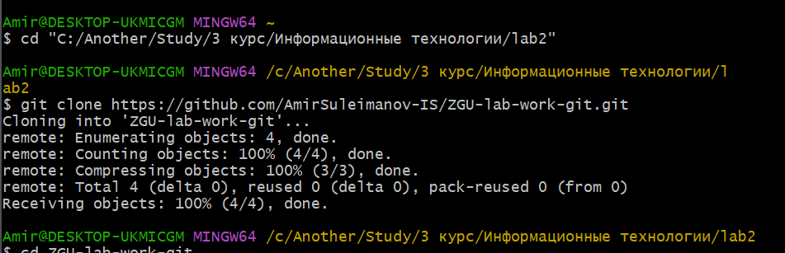
Рисунок 1 – Создание репозитория

Шаг 2: Настройка репозитория и начальные коммиты
На данном этапе была сформирована базовая структура проекта и выполнены первые коммиты. В локальной копии репозитория создали директорию src для хранения исходного кода и разместили в ней файл main.py, содержащий простейшую программу, выводящую сообщение «Hello, World!».
После завершения подготовки кода изменения были зафиксированы в системе контроля версий: сначала новые файлы добавили в индекс командой git add, а затем создали коммит с поясняющим сообщением «Initial commit with Python script» на рисунке 2.
Рисунок 2 – Создания файла
Завершающим действием стало отправление всех локальных изменений на удалённый репозиторий GitHub командой git push origin main, что обеспечило синхронизацию локальной и удалённой версий проекта на рисунке 3.
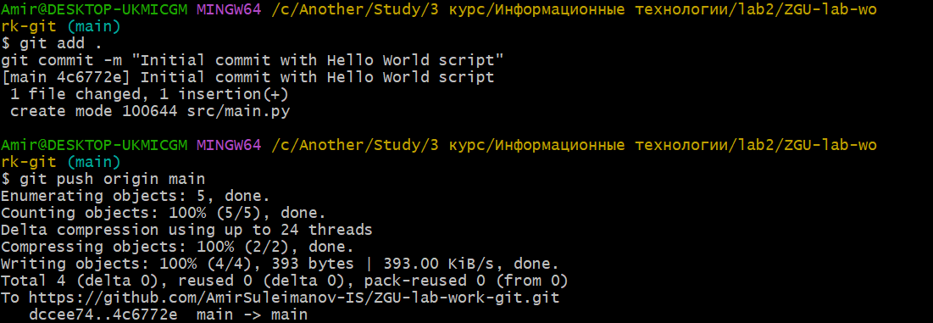
Рисунок 3 – Начальный коммит

Шаг 3: Создание новой ветки и работа с ней
Для добавления новой функции без влияния на основную ветку была создана отдельная ветка feature-1 с помощью команды git checkout -b. После перехода в эту ветку разработали и реализовали функцию сложения двух чисел, которая стала первой значимой функциональностью калькулятора.
Все внесённые изменения были последовательно проиндексированы и зафиксированы в репозитории с осмысленным комментарием "Add addition function", точно отражающим суть изменений.
Для сохранения результатов работы и возможности совместной разработки созданная ветка feature-1 была отправлена на удалённый репозиторий GitHub, что обеспечило безопасное хранение кода и подготовило возможность для последующего слияния с основной веткой через механизм pull request на рисунке 4.
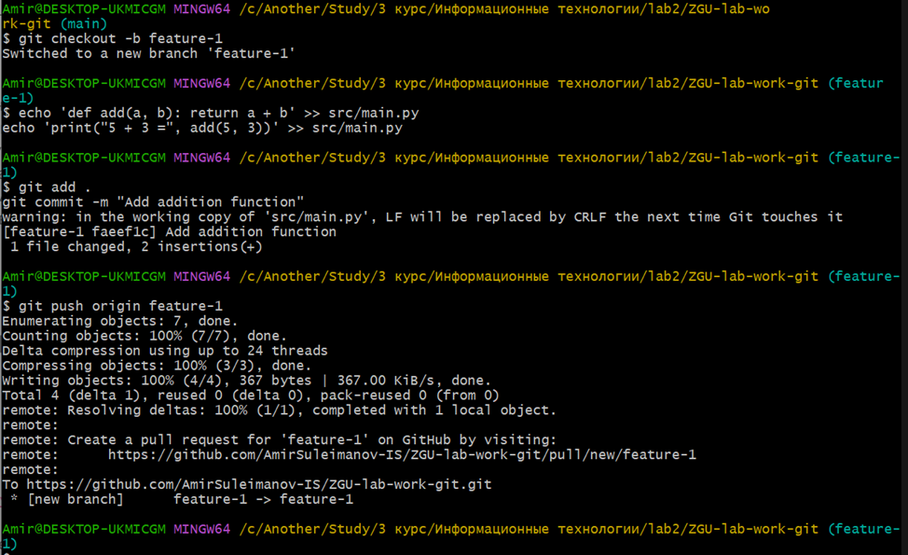
Рисунок 4 – Работа с веткой

Шаг 4: Работа с Pull Request (PR)
После успешной загрузки ветки feature-1 на GitHub был создан Pull Request для предложения добавления функции сложения в основную ветку main. В описании PR кратко охарактеризовали суть изменений — реализацию функции сложения двух чисел с демонстрацией её работы, а также указали причину расширения функциональности калькулятора.
В процессе проверки кода было смоделировано ревью: проанализированы изменения в коде, проверена корректность синтаксиса и логики работы функции. Поскольку ошибок выявлено не было, PR был одобрен к слиянию.
Финальным этапом стало принятие Pull Request через веб-интерфейс GitHub с использованием опции merge, что объединило разработку из ветки feature-1 в основную ветку main. Это обеспечило интеграцию новой функциональности в стабильную версию проекта, сохранив при этом всю историю разработки и корректно закрыв задачу по добавлению операции сложения на рисунке 5.
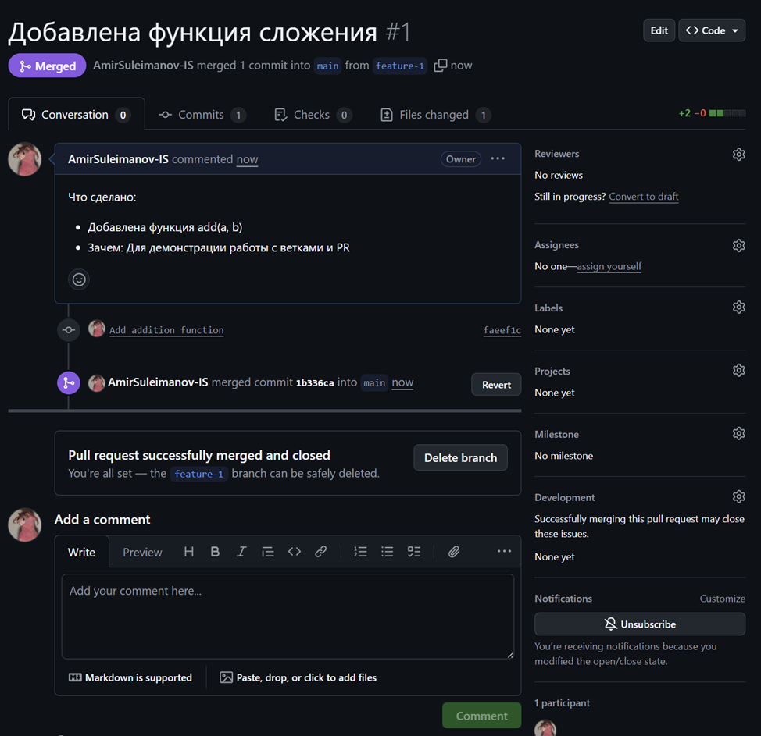
Рисунок 5 – Реквест функции

Шаг 5: Управление конфликтами и их разрешение
Для демонстрации работы с конфликтами слияния была создана новая ветка feature-2, в которой реализована функция умножения двух чисел. После коммита и отправки изменений на GitHub произошло возвращение в основную ветку main, где создали ветку hotfix для срочного исправления — модификации приветственного сообщения. Ветка hotfix была успешно объединена с main, изменив исходный код на рисунке 6.
При последующей попытке слить feature-2 с main через Pull Request система зафиксировала конфликт: обе ветки независимо изменяли одни и те же строки в файле main.py. Конфликт был разрешён через веб-интерфейс GitHub путём ручного редактирования кода, где сохранены обе функциональности — и исправленное приветствие из hotfix, и новая функция умножения из feature-2. После разрешения противоречий PR был успешно принят и объединён с основной веткой, что подтвердило практическое освоение методик разрешения конфликтов в системе контроля версий на рисунках 7-11.
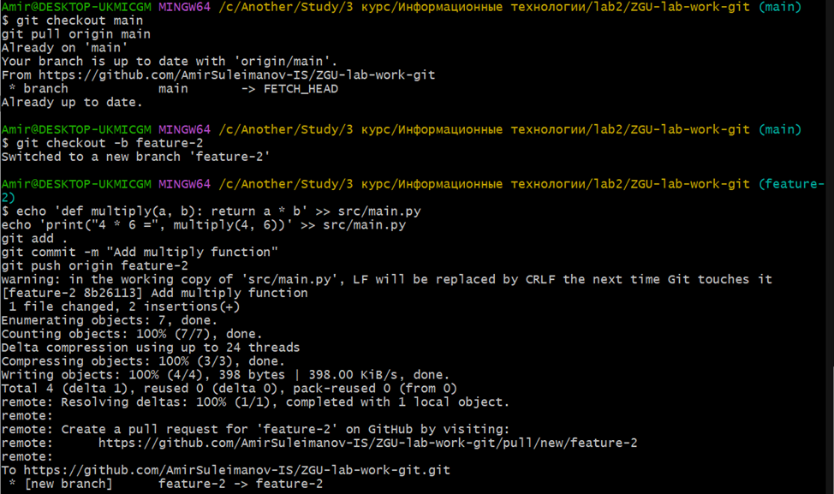
Рисунок 6 – Вторая ветка
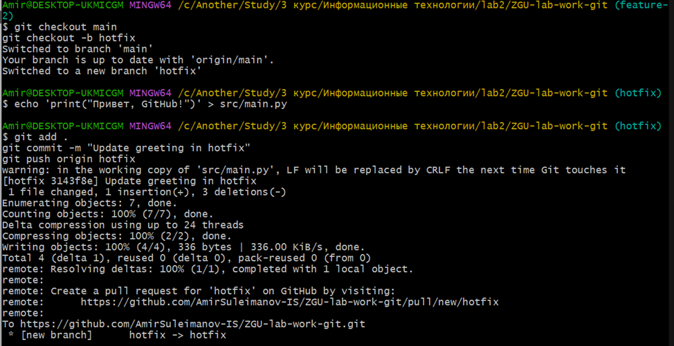
Рисунок 7 – Реквест второй ветки
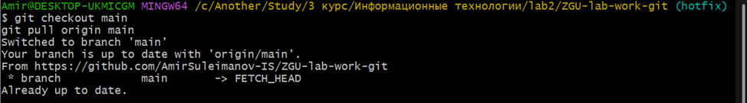
Рисунок 8 – Проверка ветки
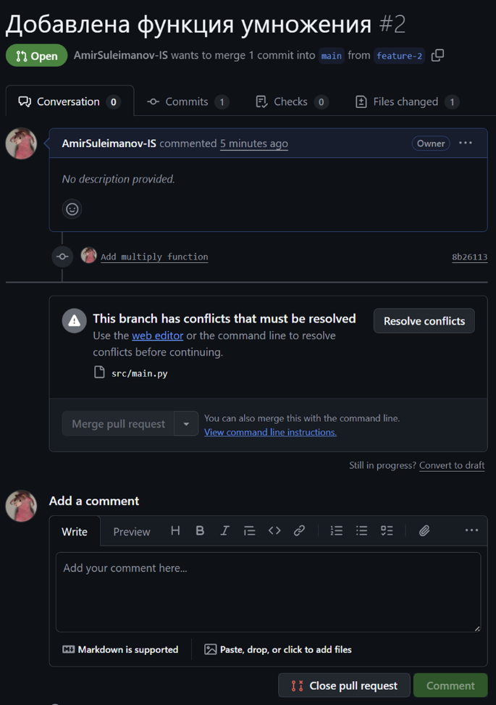
Рисунок 9 – Реквест и конфликт

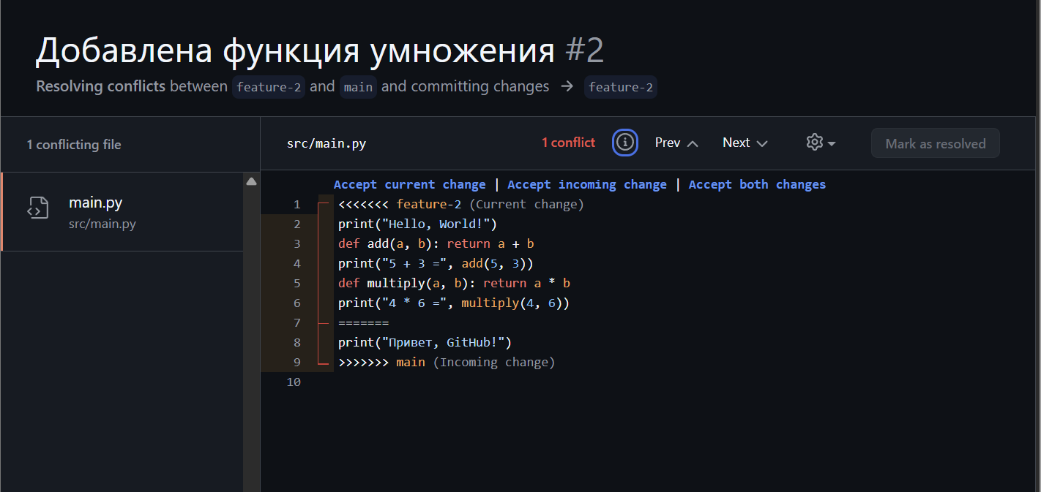
Рисунок 10 – Исправление конфликта внтури реквеста

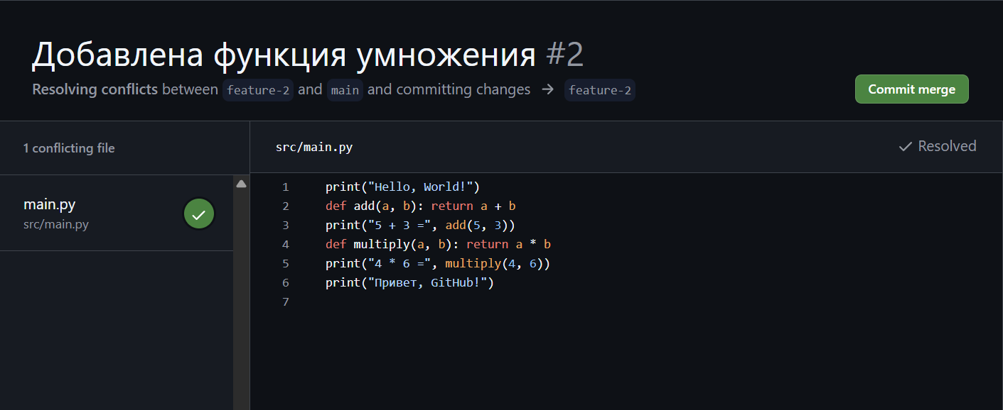
Рисунок 11 – Исправленный реквест

Шаг 6: Работа с тегами и релизами
После успешного объединения всех функциональных веток и разрешения конфликтов проект достиг стабильного состояния, что позволило отметить эту точку как первую официальную версию. Для этого был создан аннотированный тег v1.0.0 с помощью команды git tag -a v1.0.0 -m "First release", где сообщение коммита кратко описывает суть релиза. Созданный тег был отправлен на удалённый репозиторий GitHub специальной командой git push origin v1.0.0 на рисунке 12.
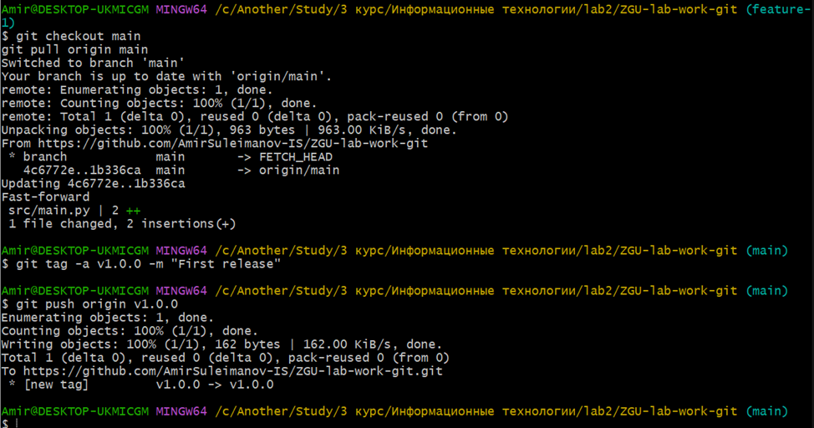
Рисунок 12 – Работа с тегом

Затем через веб-интерфейс GitHub в разделе Releases создали полноценный релиз, привязанный к этому тегу. В описании релиза указали ключевые изменения версии 1.0.0: реализацию базовых арифметических операций сложения и умножения, настройку системы вывода результатов, а также описание проведённой работы с ветвлением и разрешением конфликтов в Git. Это пометило текущее состояние кода как стабильную версию, доступную для скачивания и использования на рисунке 13.
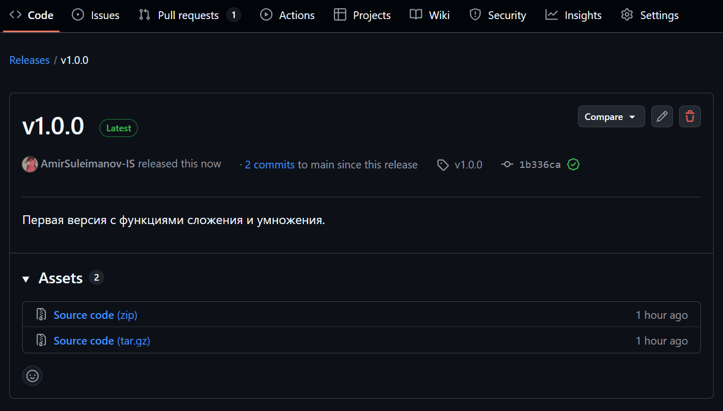
Рисунок 13 – Созданный тег

Шаг 7: Создание файла документации
На завершающем этапе работы был создан и наполнен файл README.md, выполняющий роль основной документации проекта. В процессе работы с файлом освоен синтаксис Markdown - система разметки, позволяющая форматировать текст с помощью простых и интуитивно понятных символов.
Файл был структурирован и включил в себя несколько ключевых разделов: краткое описание проекта с указанием его основной цели, подробную инструкцию по установке и запуску программы, а также описание всех реализованных основных функций с примерами их использования.
Это позволило создать понятное и профессиональное руководство для пользователей, желающих ознакомиться с проектом или начать его использование, а также закрепило практические навыки работы с Markdown-разметкой на рисунке 14.
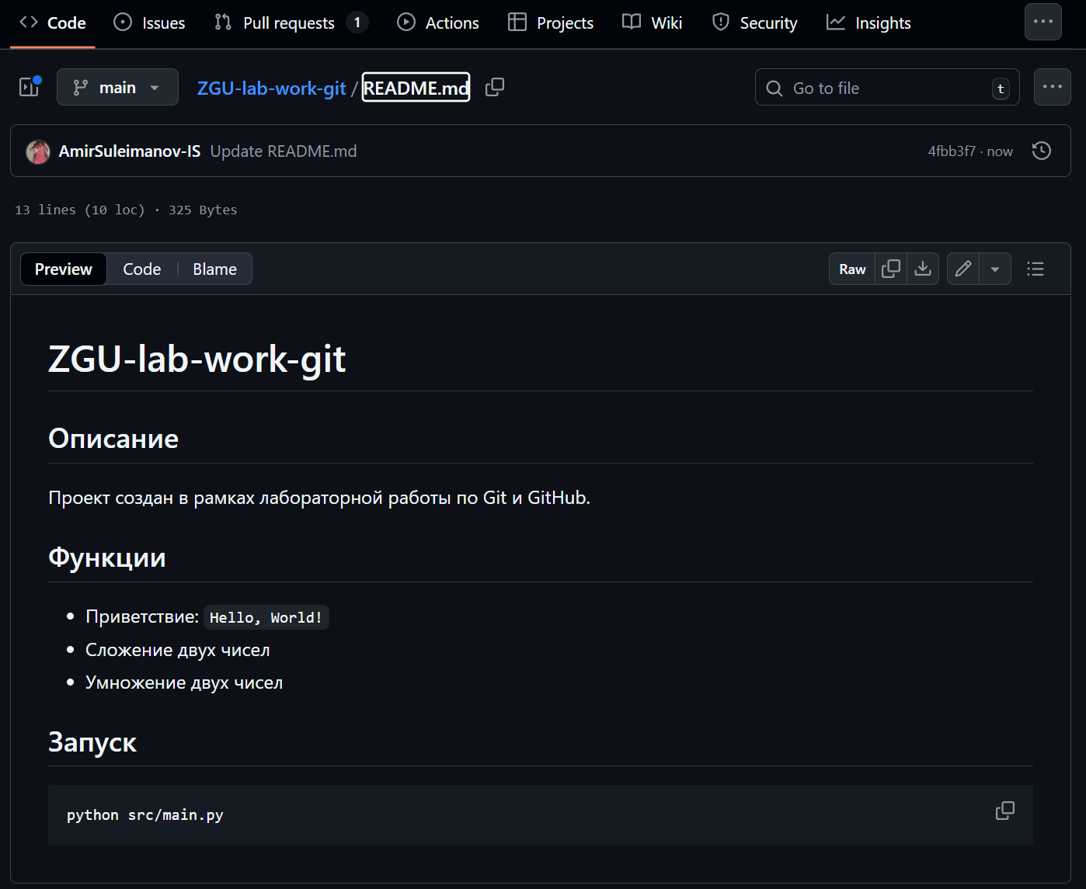
Рисунок 14 – Файл Readme.md

Заключение
В ходе выполнения лабораторной работы №2 по дисциплине «Информационные технологии» были успешно освоены и применены на практике ключевые принципы работы с распределённой системой контроля версий Git и платформой совместной разработки GitHub.
Все поставленные задачи были выполнены последовательно и в полном объёме:
1. Создан и настроен удалённый репозиторий на GitHub: добавлены файлы README.md с описанием проекта и .gitignore с правилами исключения для Python.
2. Организована базовая структура проекта: создана директория src, добавлен исходный файл `main.py`, выполнены первые коммиты и налажена синхронизация между локальным и удалённым репозиториями.
3. Освоено ветвление: создана отдельная feature-ветка, в которой реализована новая функциональность — функция сложения двух чисел.
4. Применён механизм Pull Request (PR): изменения, разработанные в ветке, были предложены к слиянию с основной веткой через PR, после чего проведено код-ревью и выполнено объединение.
5. Смоделирован и разрешён конфликт слияния, что позволило закрепить навыки управления одновременными изменениями в кодовой базе.
6. Освоена работа с тегами и релизами: создана метка `v1.0.0` и опубликован соответствующий релиз на GitHub для обозначения стабильной версии проекта.
7. Подготовлена и оформлена проектная документация: файл `README.md` составлен и отформатирован с использованием синтаксиса Markdown.
В итоге был реализован полноценный проект — простой калькулятор, — весь жизненный цикл которого, от начальной разработки до выпуска релиза, управлялся исключительно средствами Git и GitHub.
Практика подтвердила важность систем контроля версий для организации эффективной разработки, надёжного отслеживания изменений и слаженного взаимодействия в команде.
Таким образом, цель лабораторной работы — приобретение практических навыков работы с Git и GitHub — успешно достигнута.

